|  |  |
| --- | --- |
| **الفريق الاستشاري لتنمية الاتصالات (TDAG)**  **الاجتماع الرابع والعشرون، جنيف، 5-3 أبريل 2019** | P:\SUP\Logos\Post-150th Anniv\ITU-logo-UNblue.jpg |
|  |  |
|  | **المراجعة 1 للوثيقة TDAG-19/8-A** |
|  | **28 مارس 2019** |
|  | **الأصل: بالإنكليزية** |
| مديرة مكتب تنمية الاتصالات | |
| تعيين نائبين جديدين لرئيسي لجنتي الدراسات التابعتين لقطاع تنمية الاتصالات | |
|  | |
| **ملخص**  تنحّى أحد نوّاب رئيس لجنة الدراسات 1 وأحد نوّاب رئيس لجنة الدراسات 2 عن منصبيهما، واقتُرح مرشحان بدلاً منهما.  ومرفق بهذه الوثيقة ترشيح السيدة أناستازيا سيرجيّيفنا كونوخوفا (الاتحاد الروسي) لمنصب نائب رئيس لجنة الدراسات 1، وترشيح السيد عبد العزيز الزرعوني (الإمارات العربية المتحدة) لمنصب نائب رئيس لجنة الدراسات 2.  **الإجراء المطلوب**  يُدعى الفريق الاستشاري إلى استعراض هذه الوثيقة واتخاذ قرار بشأن تعيين المرشحين حسبما يراه مناسباً.  **المراجع**  الرقم 244 من الاتفاقية، والقرار 1 (المراجَع في بوينس آيرس، 2017) للمؤتمر العالمي لتنمية الاتصالات، والقرار 61 (المراجَع في دبي، 2014) للمؤتمر العالمي لتنمية الاتصالات. | |

تتضمن هذه الوثيقة رسالتين من إدارتي الاتحاد الروسي والإمارات العربية المتحدة لتقديم ترشيح السيدة أناستازيا سيرجيّيفنا كونوخوفا لمنصب نائب رئيس لجنة الدراسات 1، وترشيح السيد عبد العزيز الزرعوني لمنصب نائب رئيس لجنة الدراسات 2.

يتضمن **الملحقان**السيرة الذاتية لكل من المرشحين.

رسالة ترشيح السيدة أناستازيا سيرجيّيفنا كونوخوفا

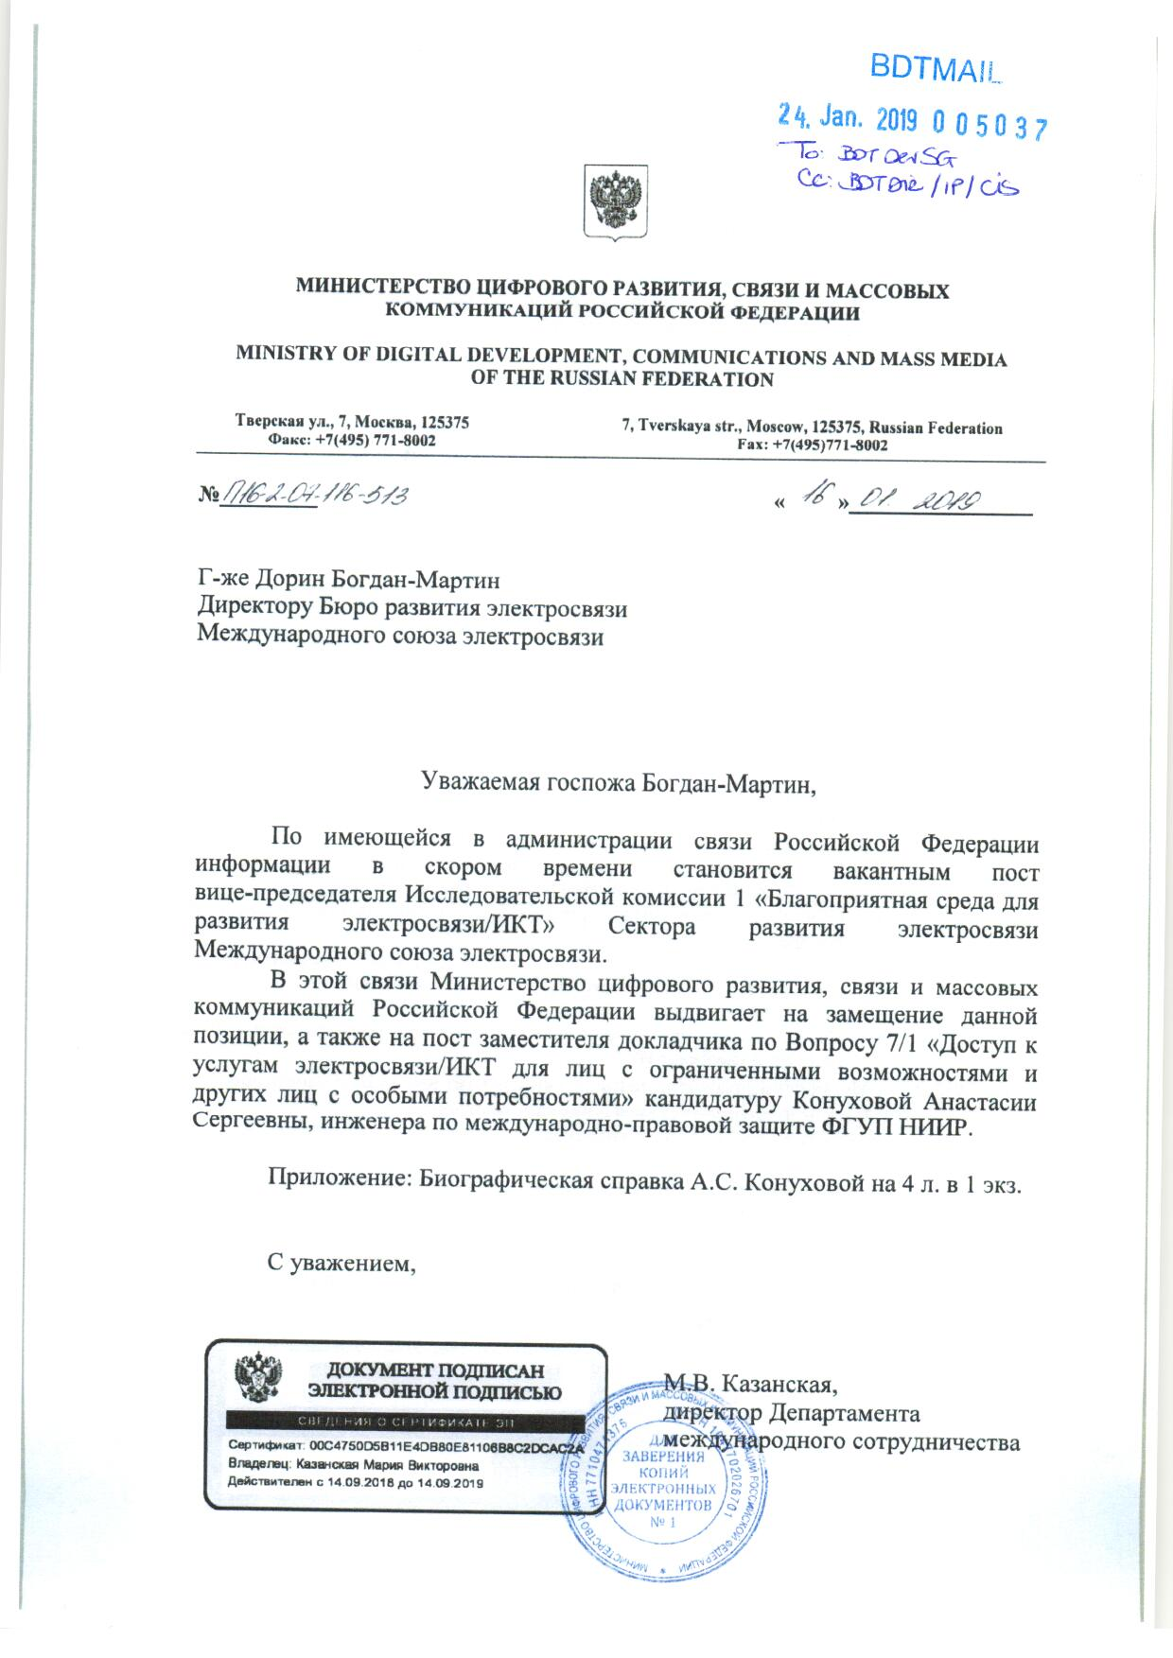

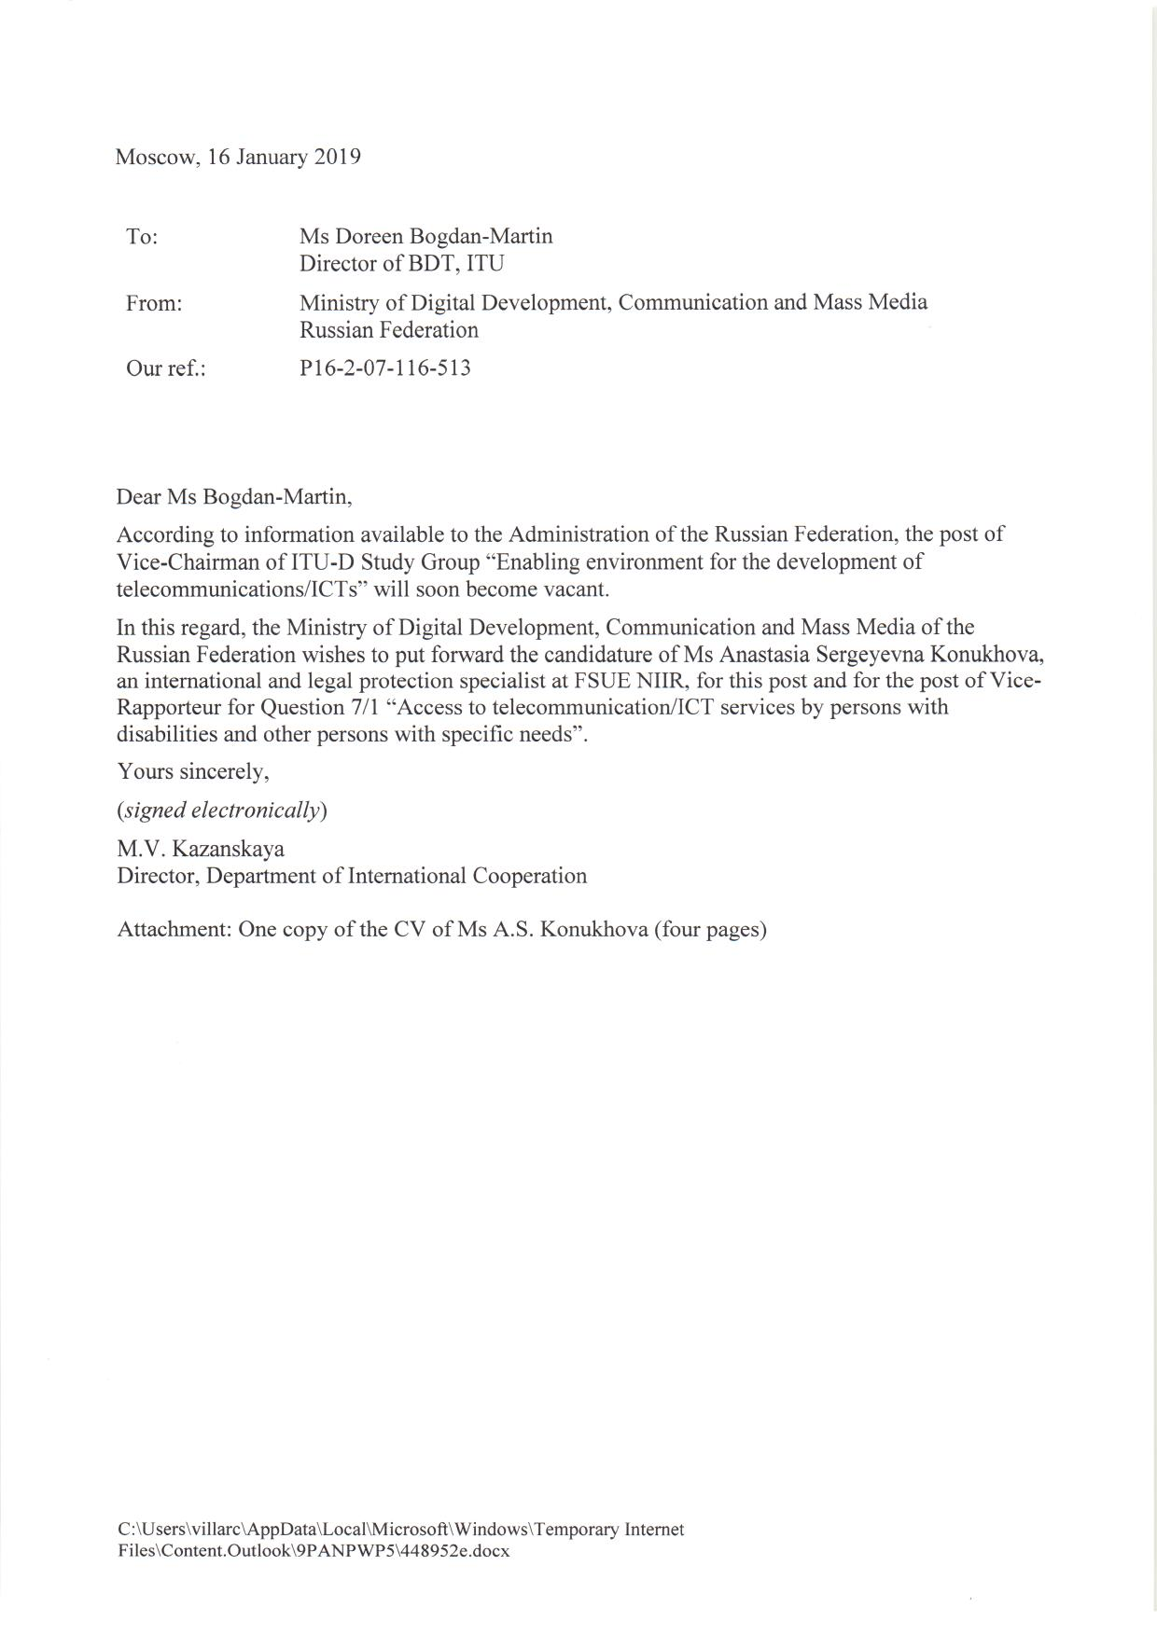

رسالة ترشيح السيد عبد العزيز الزرعوني

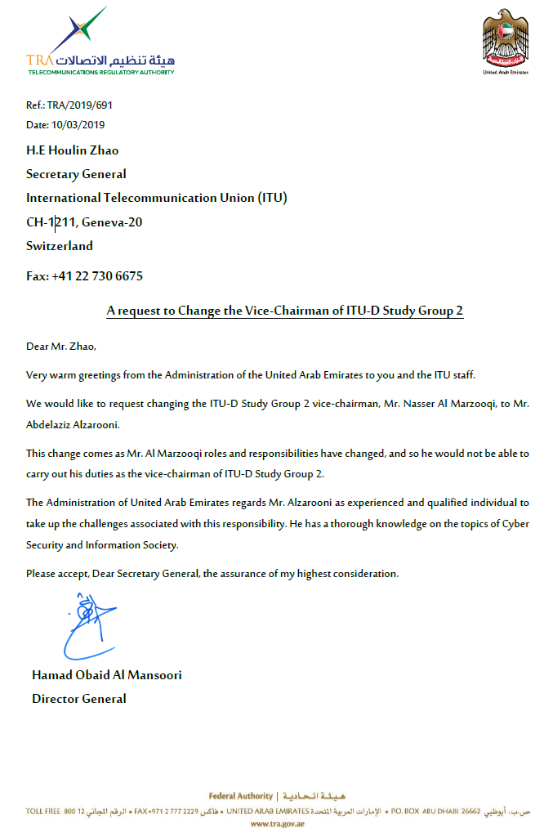

**Annex 1**



